Класс: 4
Предмет: Математика
Учитель: Абжелова Алие Диляверовна
Тема. Нахождение неивестного слагаемого в усложнённых уравнениях.
Тип урока: Урок усвоения новых знаний
Оборудование: ноутбук, проектор, презентация, Листы самооценивания, шкатулка, ключики, раздаточный материал для работы в группах и самостоятельной работы
Цели урока: создать условия для овладения учащимися алгоритмом решения сложного уравнения на основе знания связи между суммой и слагаемыми.
Задачи: вывести правило нахождения неизвестного слагаемого, актуализировать знания о связи компонентов при сложении, способствовать совершенствованию вычислительных навыков, развитие умения анализировать и находить пути решения поднимаемой проблемы, воспитывать самостоятельность, чувства взаимопомощи и товарищества, умение работать в коллективе, вести диалог в паре и умение слушать ответы друг друга .
Планируемые результаты:
Предметные: учащиеся научатся решать уравнения на нахождение неизвестного слагаемого; выстраивать логическую цепь рассуждений; устанавливать аналогии.
Регулятивные: планировать и принимать учебную задачу, составлять план действий, оценивать и корректировать свои действия; оценивание качества и уровня усвоения материала.
Коммуникативные: сроить высказывания, аргументировано доказывать свою точку зрения; принимать чужую точку зрения, отличную от собственной.
Личностные: установление связи между целью учебной деятельности и ее мотивом.
ХОД УРОКА
1. ОРГАНИЗАЦИОННЫЙ МОМЕНТ
Долгожданный дан звонок –
Начинается урок.
Тут затеи, и задачи,
Игры, шутки, всё для вас!
Пожелаем вам удачи –
За работу, в добрый час
2. МОТИВАЦИЯ УЧЕБНОЙ ДЕЯТЕЛЬНОСТИ УЧАЩИХСЯ
Ребята, мне сегодня пришла посылка. В ней шкатулка и записка. Вы сможете открыть шкатулку и узнать, что является настоящим сокровищем для человека, если соберёте ключик, показав свои знания по математике.
Кто такие мудрецы? Где мы можем точно узнать толкование этого слова?
Мудре́ц — мудрый человек, мыслитель, человек большого ума.
Мудрецы – люди большого ума, а они уж точно знают, что является настоящим сокровищем для человека. Но они не хотят, открывать свои секреты просто так, нужно поработать и показать свои знания.
Соберем ключик, покажем свои знания?
3. ПРОВЕРКА ДОМАШНЕГО ЗАДАНИЯ
Откройте тетради запишите число, классная работа. А я пройду и просмотрю как вы выполнили домашнее задание.
Ребята, перед вами Листы самооценивания, как с ними работать вы знаете. Критерии оценивания вам также уже знакомы. Не забывайте после каждого задания выставлять отметки.
Математический диктант | Работа в группах | Работа в парах | Самостоятельная работа | Решение задач | 23-25 б.-5  18-22 б.-4  14-17 б.-3
4. АКТУАЛИЗАЦИЯ ЗНАНИЙ
Математический диктант.
И начнём с гимнастики для ума. С математического диктанта (за каждый правильный ответ -1 балл)
1) Коля вышел из дома в 14 ч. 30 минут и пришёл в 15 ч. 40 минут. Сколько
времени он отсутствовал дома?
2) Корзина с яблоками весит 3 кг 400 г. Пустая корзина весит 500 г. Сколько
весят яблоки?
3) Два автомобиля выехали навстречу друг другу. Первый проехал до встречи 48 км,
а второй 76 км. На каком расстоянии они были друг от друга в начале пути?
4) В 1812 году Наполеон напал на Россию. В каком веке это произошло?
5) Горело 10 свечей , 4 погасло, сколько свечей сгорело?
Проверка.
Появляется 1 кусочек ключика.

3. СООБЩЕНИЕ ТЕМЫ. ЦЕЛЕПОЛАГАНИЕ. (слайд2)
- Посмотрите на доску.

х + 34 = 80
15 + х = 51
х + 15 = 68 : 2
24 + х =79 – 30
— Что записано на доске? (Уравнения.)
— Что такое уравнение? (Выражение с неизвестным компонентом.)
— Что значит «решить уравнение»? (Найти значение переменной, при которой уравнение станет верным равенством.)
— Чем похожи уравнения? (Неизвестный компонент — слагаемое.)
— Чем отличаются уравнения первого и второго столбиков?
— Какие уравнения вы можете решить? (Первого столбика.)
— Как действовать при решении уравнений второго столбика? (Ответы детей.)
_ Сформулируйте тему урока. Находжение неивестного слагаемого в усложнённых уравнениях.
— Сформулируйте задачи урока. (Поупражняться в решении уравнений на нахождение неизвестного слагаемого, рассмотреть усложненные случаи таких уравнений.)
4. УСВОЕНИЕ НОВЫХ ЗНАНИЙ И СПОСОБОВ ДЕЙСТВИЙ
1.Работа в группах. (Класс делится на 2 группы. Задание для каждой группы.)
Сначала поупражняемся в нахождении неизвестного слагаемого (за каждый правильный ответ – 1 балл)
1 задание
1 группа
слагаемое | 62 | 24 | 680 | 450 | 690
слагаемое
сумма | 82 | 76 | 700 | 1000 | 500

2 группа
слагаемое
слагаемое | 29 | 58 | 25 | 550 | 440
сумма | 82 | 76 | 700 | 1000 | 800
Ребята, первой группы что у вас было неизвестно?
Как ребята найти второе слагаемое ?
Ребята, второй группы что у вас было неизвестно?
Как найти первое слагаемое?
В обеих группах нужно было найти неизвестное слагаемое? Какое вы правило применяли, чтобы найти неизвестное слагаемое?
Появляется 2 кусочек ключика.

2. Работа в парах
А сейчас давайте в парах, вспомним алгоритм решения уравнения. Перед вами карточки. Нужно проставить правильную нумерацию алгоритма решения.
уравнения.
…)Произвести вычисления.
….)Применить правило нахождение неизвестного слагаемого.
…)Прочитать уравнение.
…)Сделать проверку.
…)Определить, что неизвестно
Проверка
1)Прочитать уравнение.
3)Определить, что неизвестно.
4)Применить правило нахождение неизвестного слагаемого.
5)Произвести вычисления.
6)Сделать проверку.
Девочки решают 1 уравнение, мальчики 2 уравнение
Х+34=80 Х=46 15 + х = 51 х = 36
Появляется 3 кусочек ключика.
- Алгоритм решения усложненного уравнения
А сейчас давайте, попробуем составить алгоритм решения усложненного уравнения.
х + 15 = 68 : 2
х+15=34
х= 19
1)Прочитать уравнение.
2) Упростить правую часть уравнения.
3)Определить, что неизвестно.
4)Применить правило нахождение неизвестного слагаемого.
5)Произвести вычисления.
6)Сделать проверку.
У доски:
24 + х =79 – 30
24+х=49
Х=25
5.ФИЗКУЛЬТМИНУТКА
Мы решали, мы решали
Мы решали, мы решали.
Что-то очень мы устали.
Мы сейчас потопаем, (Шаги ногами на месте под счет учителя.)
Ручками похлопаем. (Хлопки в ладоши.)
Раз, два — хлопок в ладоши,
А потом на каждый счет.
Раз, два, три, четыре –
Руки выше, плечи шире.
Раз, два, три, четыре, пять,
Надо нам присесть и встать.
Руки вытянуть пошире.
Раз, два, три, четыре, пять.
Наклониться — три, четыре,
И на месте поскакать.
На носки, затем на пятки.
Лень отбросить и опять.
Сесть за парту, взять тетрадку,
Уравнения решать.
6. ПРОВЕРКА ПОНИМАНИЯ УЧАЩИМИСЯ НОВОГО МАТЕРИАЛА
Самостоятельная работа
На 3 балла достаточно решить уравнение стр. 62 № 277 (2)
На 4 - № 278
На 5 60:2+х=15×3
Появляется 4 кусочек ключика.
Решение задачи.
Составьте задачу по условию

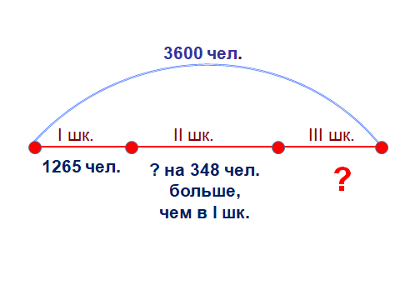

Появляется 5 кусочек ключика.

Все кусочки собраны открываем шкатулку.
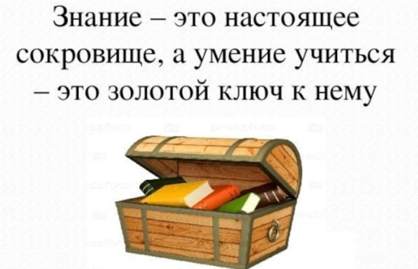

7. ИТОГ УРОКА. РЕФЛЕКСИЯ.
– Назовите тему урока, над которой работали сегодня.
– Какую цель ставили перед собой?
– Выполнили?
Прием «Паутинка». Учитель: встаньте, пожалуйста, в круг и передайте друг другу клубок ниток, так, чтобы все взялись за нить. Передача клубка должна сопровождаться высказываниями: «Сегодня на уроке мне удалось:
- узнать…
- понять…
- научиться…
- применять…
- использовать…
- я чувствую…
- я хочу для себя…
- могу помочь сделать другим….
Когда клубок возвращается к учителю, ученики натягивают нить, получается паутинка, закрывают глаза, представляя, что они составляют единое целое, что каждый из них важен и значим в этом целом.
Самооценка. Выставление отметок

